РАЗГОВОР С УЧАЩИМИСЯ «ТЫ И ТВОИ ДРУЗЬЯ»

Цели:

1. Пояснить значение понятий «друг», «дружба», «настоящий друг»;
2. Формировать правила общения;
3. Направлять на формирование дружественных отношений в коллективе

 Сегодня мы с вами поговорим о понятии, которое всем вам давно известно и очень близко, о дружбе. Однажды молодой человек пришёл к своему учителю и сказал, что его огорчает то, что его друг стал от него отстраняться. «Что же мне делать?» - спросил юноша. Учитель посоветовал ему пойти к другу и спросить прямо, не наскучило ли ему общество друга. «И если ты увидишь в его словах или глазах то, что не хочет он с тобой общаться, как хороший друг уйди и не ищи с ним встреч. В случае, если он решит вернуться, ты как хороший друг прости его». Легко ли простить, легко ли вернуть потерянное доверие? **Ответ: думаю, нет. Произнести это можно легко, но внутри всегда остаётся осадок, ты уже смотришь на человека с опаской, ожидая от него нового подвоха.** Да, друзья. Умение прощать обиды – настоящее искусство, но не в этом ли одно из величайших доказательств дружбы? Вам уже, наверное, много раз задавали вопрос: кто такой друг? Я хочу задать этот же вопрос вам и теперь, ведь вы повзрослели, наверное, многое успели переосмыслить за эти годы. **Ответы: друг – человек, который принимает вас любым и не судит, хотя и не со всеми вашими решениями соглашается. В дни, когда тебе плохо, он просто будет рядом, не давая обещаний, исполнить которые будет не в силах. И вместо тысячи советов он просто придёт и сделает с тобой то, чего бы ты один не сделал никогда.** Замечательно! А на каких основах должна строиться дружба? **Ответы: она должна строиться прежде всего на доверии, честности и взаимопонимании. Ещё у друзей всегда есть общие интересы, впечатлениями от которых они могут делиться часами и днями.** Наверное, вы умеете дружить. Поделитесь, пожалуйста, с нами своими примерами того, как надо дружить по-настоящему. **Ответы могут быть самые разные.** Ваши рассказы меня очень воодушевили. Однако, как бы я не хотел, я не могу обойти стороной другую сторону нашей сегодняшней темы. Увы, есть ребята, которые зачастую идут в школу и возвращаются одни. У них не разрывается телефон от звонков, их не приглашают на хоккей и в кино. Скорее всего, они снова проведут весь вечер дома за компьютером, а завтра всё повторится вновь. Почему же так происходит? Как избежать одиночества среди людей? **Ответы: может быть, человек сам когда-то оттолкнул от себя всех, кто хотел с ним общаться. Для того чтобы были друзья, нужно побольше показывать себя с положительной стороны, помогать окружающим, почаще улыбаться.** Опасно то, уважаемые гимназисты, что, когда ребята по какой-либо причине не могут найти себе друзей, они могут попасть под влияние. Собралась группа подростков и позвали одинокого мальчугана к себе в компанию: «Что ты один бродишь, давай к нам!» А затем в шумной компании они предложили попробовать ему пива, и ещё, и ещё. Он не стал отказываться, ведь терять друзей, которые считают его настоящим «пацаном», так не хочется. На следующий день ребята попросили его по-дружески снять куртку из соседней раздевалки и отнести её на рынок, где его встретят незнакомые люди. Как вы можете прокомментировать данную ситуацию, и чем она закончится в большинстве случаев? **Ответ: она может закончиться для мальчика очень плачевно, потому что он совершает преступления. А ребята, которые толкают его на это, ему никакие не друзья, они просто пользуются его положением.** А вот ещё одна ситуация: родителям не нравится то, что твой друг учится гораздо хуже, чем ты. Они считают, что ты можешь последовать его примеру. Как же быть, как поступить? **Ответы: можно познакомить этого друга со своими родителями, чтобы они с ним пообщались и поняли, что он хороший человек, а его слабости в плане учёбы никак не влияют на его качества как человека. Может быть, ваш друг силён в спорте, в труде.** Молодцы! Увы, люди не роботы, они иногда совершают ошибки, могут сорваться, если плохое настроение, из-за чего случаются ссоры даже между теми, кто не разлей вода уже много-много лет. А дальше наступает самый сложный период: кто же признает себя виноватым и первым прервёт молчание? Часто мешает сделать шаг одно очень противоречивое качество. А какое? **Ответ: гордость.** Что вы будете делать, поссорившись с товарищем – ждать его извинений или сделаете шаг первым? **Ответы могут быть самыми разными.** Главное – осознавать, прав ли ты, и почему так получилось. Если дорожишь дружбой, сделай шаг вперёд, но сделай это так, чтобы друг понял, что мог потерять. Не дано бояться показаться слабым, ведь настоящие друзья уже много раз видели и все ваши слабости, и моменты растерянности.

Позвольте перейти к ещё одному интересному вопросу о дружбе. Часто мы видим, особенно в среднем возрасте, что мальчики стараются сидеть только с мальчиками, а девочки – только с девочками. Как вы думаете, может ли существовать дружба между мальчиком и девочкой? Ответ подкрепите конкретными примерами из жизни. **Ответы: да, вполне. Они даже могут иметь общие интересы: быть парой в танце. Часто бывает, что девочки комфортно себя чувствует среди ватаги мальчишек, играют в футбол и хоккей. В детском возрасте дружба не знает преград.** Иногда мы слышим: «Хочу найти друзей!» Согласны ли вы с таким выражением, и как начать дружбу с новыми людьми, в какой ситуации это лучше всего получается? **Ответы: чаще всего друзья появляются в школе, потому что там мы постоянно находимся рядом, у нас общие задачи, проблемы, дела. Ещё мы дружим с теми, с кем выросли в одном доме, в одном дворе. Обычно в таком случае дружат даже семьями. Новых друзей можно найти и в лагере, но, к сожалению, не всегда получается поддерживать такую дружбу из-за разницы в месте жительства.** Замечательно. А где не стоит, по-вашему, искать друзей или стоит делать это с опаской? **Ответы: Наверное, в интернете, потому что никогда не знаешь, какой человек сидит по ту сторону монитора. Это может быть преступник или человек, которому просто скучно, и он так развлекается, не собираясь заводить настоящей дружбы.**

В этом мире есть существа, которые действительно верны людям, хотя мы часто их обижаем. Они никогда не пожалуются и будут до самого конца верны нам. О ком я говорю? **Ответы: о животных, братьях наших меньших.**

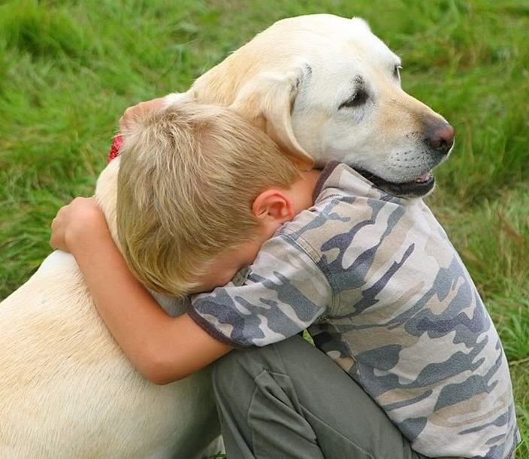 Кто из вас говорит со своими питомцами? Расскажите о них немножко. **Ответы могут быть самые разные.**

**Вывод учителя: дружба – очень сложное понятие, многогранное, такое же таинственное, как и любовь, потому что дружба – это разновидность любви. Мы всегда должны правильно подбирать себе тех, кому будем доверять себя без остатка, чтобы потом не было мучительно больно за моменты, которые правдой не являлись. Помните одно простое правило: друг – это тот, кто сидит с вами в одной луже и смеётся, не унывая. Вы сегодня тоже стали моими друзьями, помогая мне в нелёгком деле – учить добру. Спасибо вам и всего доброго!**